Muerto por su propia familia.
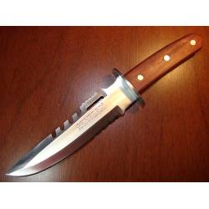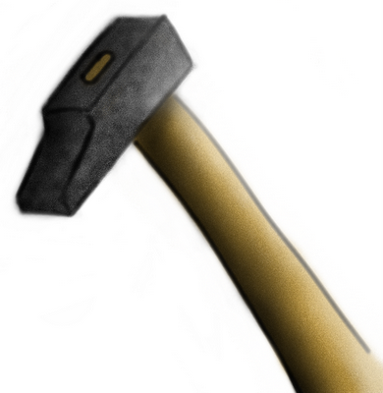
Es una pequeña aldea, Insterburg (Prusia Oriental), llamada Powenebre aconteció hace años, en Febrero de 1912, un hecho cruel y capaz de asustar al más insensible de los hombres. Por aquel entonces, había llegado a la citada aldea el hijo de un campesino, el cual había emigrado a América siendo muy joven; hacía de ello ya más de diez años; y ahora tornaba a su patria con mucho dinero.

El regresado a Powenebre fue reconocido por el hospedero, a quien refirió prestamente sus afortunadas jornadas y su buena suerte por tierras americanas, añadiendo que llevaba una buena cantidad de dinero con la que pensaba instalar un molino en la casa paterna. Como quería, le dijo, darles una sorpresa a los suyos, le dijo al posadero que se había arreglado la barba y el vestido para no ser reconocido de momento. Y de hecho no fue reconocido ni por la madre ni por las hermanas cuando fue y les dijo que le habían dicho que en esa casa podría alquilar una habitación y que él pagaría cualquier precio que le pusieran, pues venía de América y era prácticamente rico. Haciendo como que pretendía convencerlas de que tenia dinero suficiente, les enseñó un fajo grande de billetes y les dijo que en la maleta traía mucho más. Incluso se ofreció a adelantarles una cantidad si la habitación le era inmediatamente alquilada. Y teniendo en cuenta que sólo pensaba pasar dos o tres noches

La exhibición de tantas riquezas hizo nacer en aquellas personas de la casa con las que habló un infame proyecto: asesinar al forastero y quedarse con el dinero. Al llegar el padre, le refirieron los horribles planes que tenían, a lo que este hombre desalmado y codicioso asintió; pero, dejando la sanguinaria tarea a las mujeres. El se fue a la hospedería para acallar la voz de su conciencia a fuerza de vino. El hospedero viole beber tan sin medida que le dijo: “Bien se conoce que hoy llegó vuestro hijo de América, cargado de dinero y que ahora podréis beber cuanto os venga a gusto”.

Al oír estas palabras, horrorizado, el hombre aquel se fue a casa como un loco; pero ya era demasiado tarde; la madre y las hijas habían terminado ya su horrible labor. Habían matado al forastero de un martillazo en la cabeza.

Es de suponer lo que pasó a continuación. La madre acabó en la locura furiosa y fue recluida en un psiquiátrico; los demás cayeron en manos de la justicia y pagaron con la prisión tan horrendo crimen.

De este hecho se saca en consecuencia lo estúpido que resulta alardear de riqueza ante desconocidos y lo malvado que es asesinar para robar, sea quien sea el que lo realice. Alardear de la propia riqueza es una insensatez. Y dejarse llevar de la codicia hasta el crimen es una locura. La locura y los malos hábitos precipitan a los hombres en la desdicha.

